Работа №1.
Основы моделирования систем управления.

Ход работы
- Выберем систему, описываемую следующим дифференциальным уравнением:
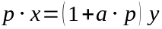
- Вычислим передаточную функцию:
  - Применяем преобразование Лапласа к обеим частям уравнения:
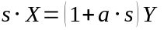
  - По определению передаточной функции:
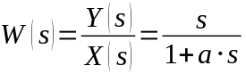
- Рассчитаем АЧХ и ФЧХ системы:
  - Формулы для вычисления АЧХ и ФЧХ:
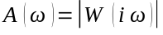
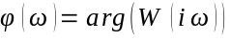
  - Расчёт АЧХ с учётом того, что все константы – вещественные числа:
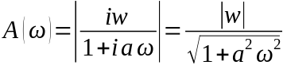
  - Расчёт ФЧХ:
- Создадим в scipy.signal модель, описывающую систему со следующими параметрами:
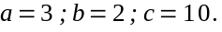
- Исследуем влияние амплитуды входного сигнала на амплитуду и фазу выходного сигнала. Будем подавать на вход системы сигналы частотой 0.1 Гц и амплитудами 0.003, 0.1, 3.0, 100.0.

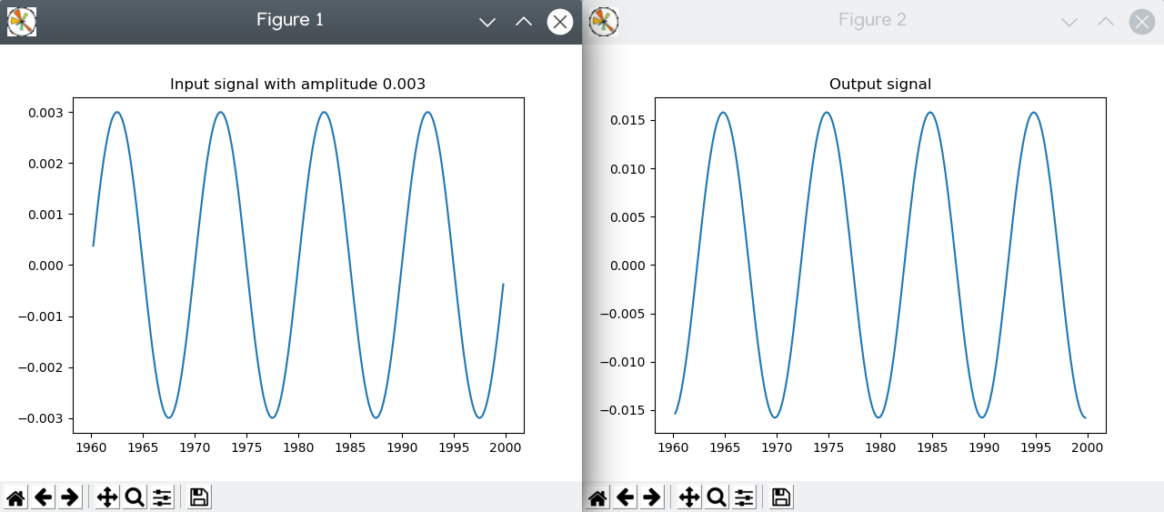
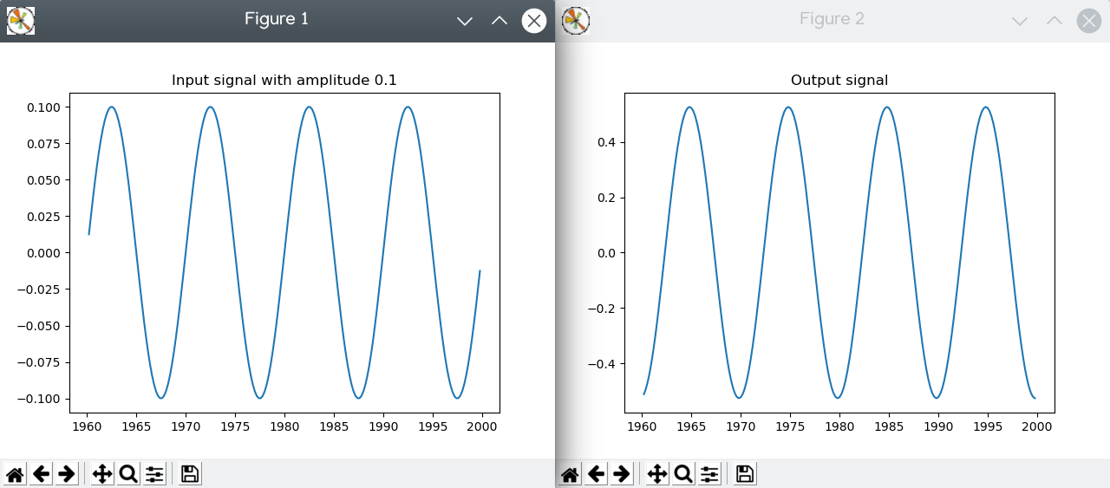
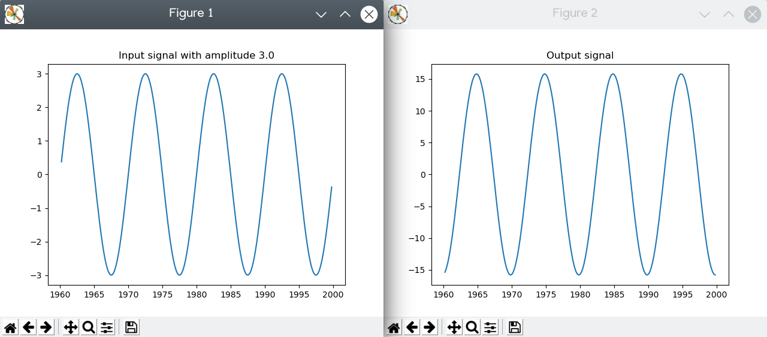
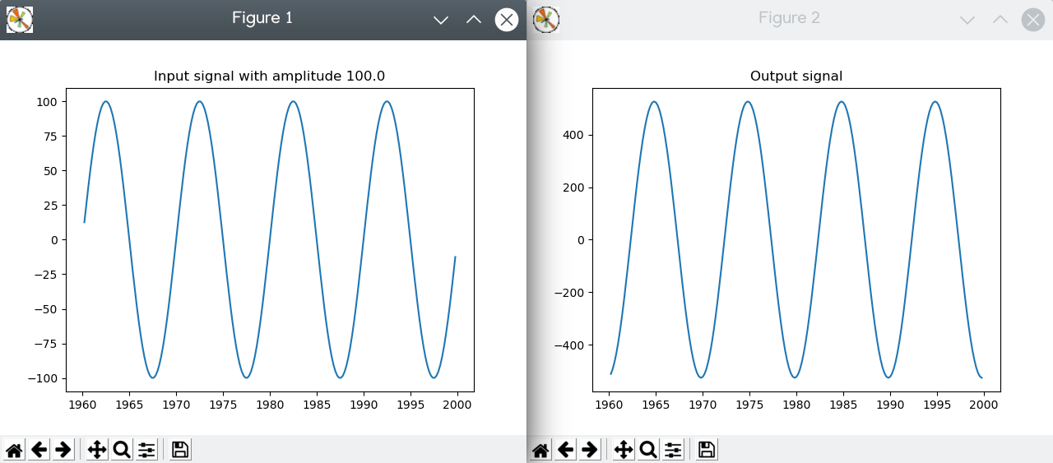
Сведём в таблицу информацию, представленную на графиках:
№ испытания | Амплитуда входного сигнала | Амплитуда выходного сигнала | Фаза выходного сигнала
1 | 0.003 | 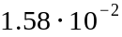 | 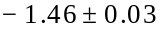
2 | 0.1 | 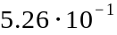
3 | 3.0 | 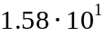
4 | 100.0 | 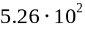
Вывод: амплитуда выходного сигнала, как и положено, линейно зависит от амплитуды входного. Фаза выходного сигнала от амплитуды не зависит.
- Исследуем влияние частоты входного сигнала на амплитуду и фазу выходного сигнала. Будем подавать на вход системы сигналы амплитудой 1.0 и частотами 0.01, 0.045, 0.21, 1.0 Гц.

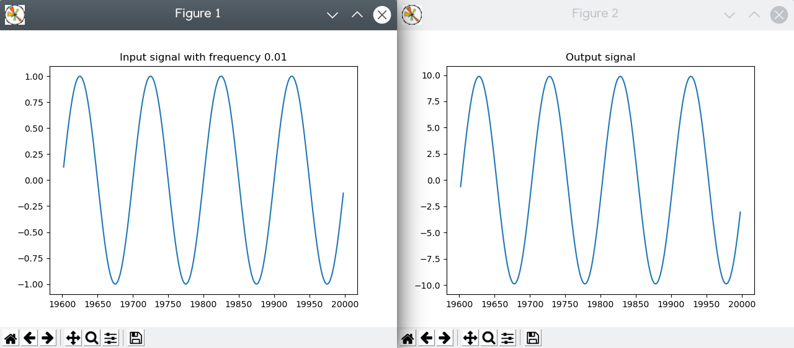
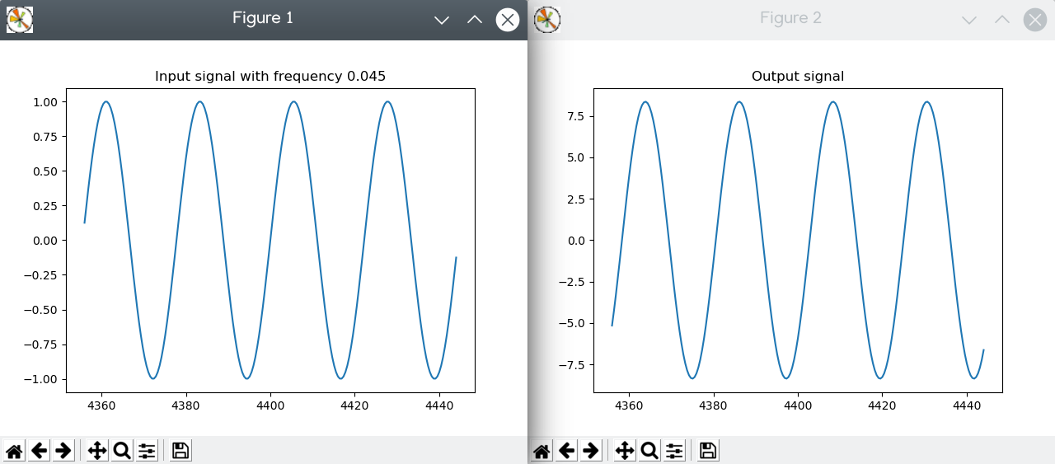
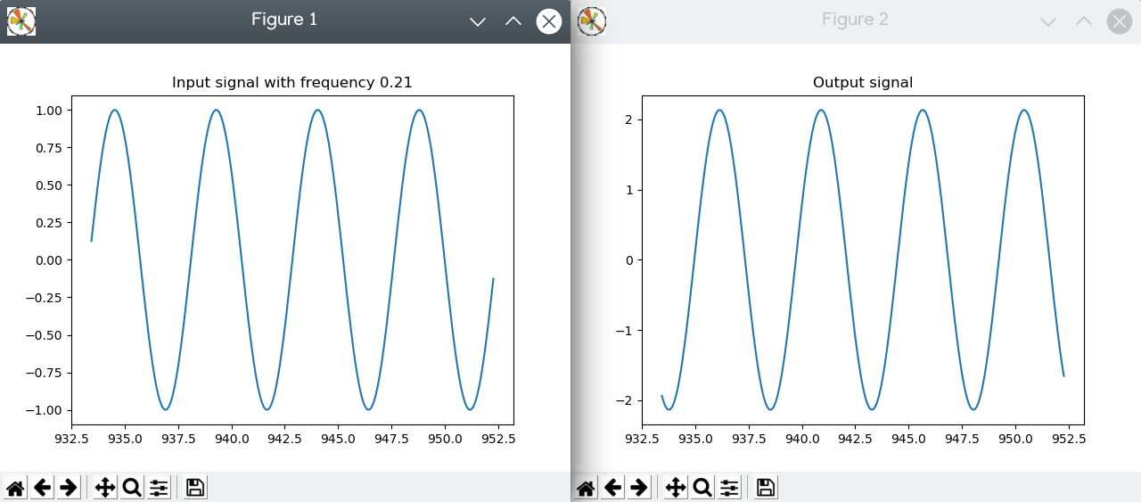
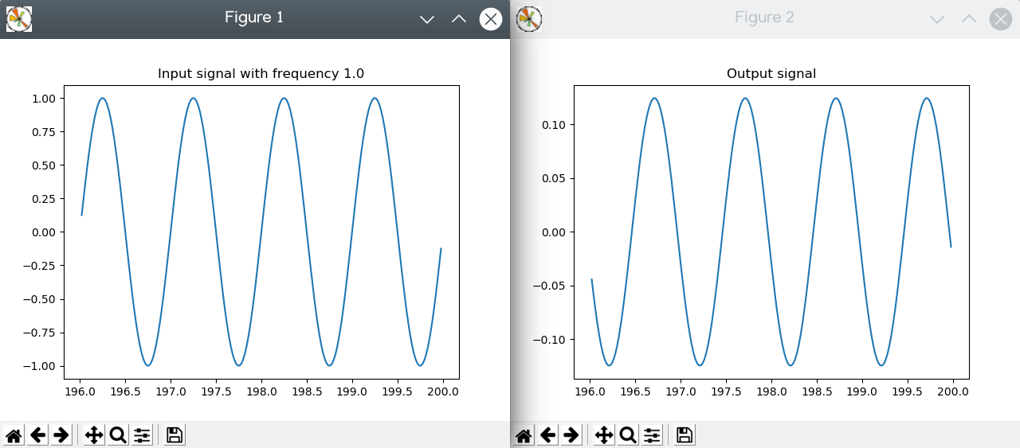
Сведём полученные данные в таблицу:
№ испытания | Частота входного сигнала, Гц | Амплитуда выходного сигнала | Фаза выходного сигнала, рад
1 | 1.2 | 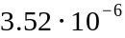 | 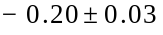
2 | 3.6 | 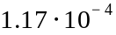 | 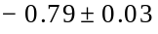
3 | 10.8 | 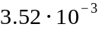 | 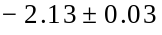
4 | 32.4 | 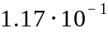 | 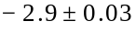
Вывод: чем больше частота, тем больше амплитуда выходного сигнала, и тем дальше сдвигается его фаза.
- Построим графики частотных характеристик моделируемой системы, рассчитанные с помощью signal.bode и теоретически.
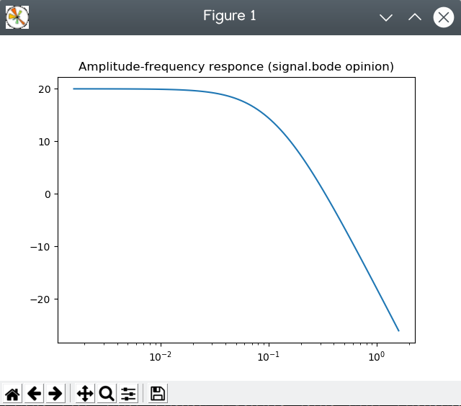 | 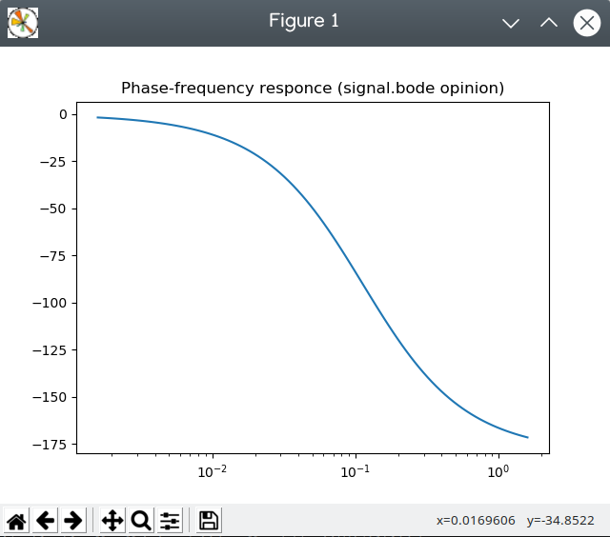
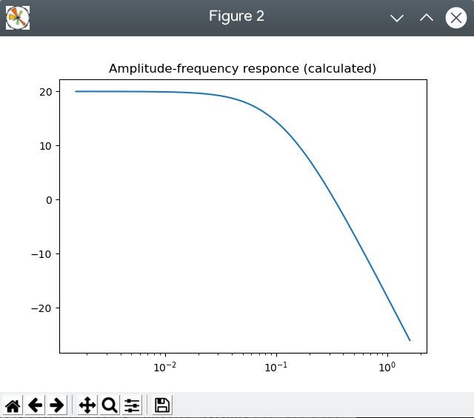 | 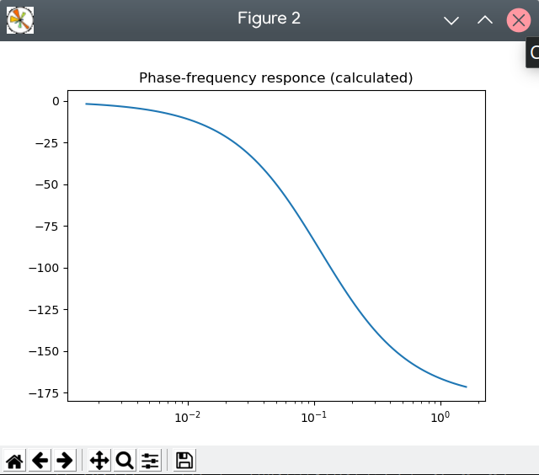
Они определённо похожи. Настолько похожи, что сливаются, если изобразить их на одном и том же рисунке.
- Сравним вычисленные и экспериментальные АЧХ и ФЧХ.
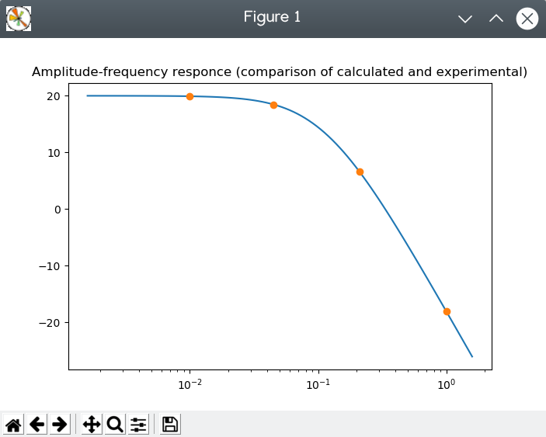 | 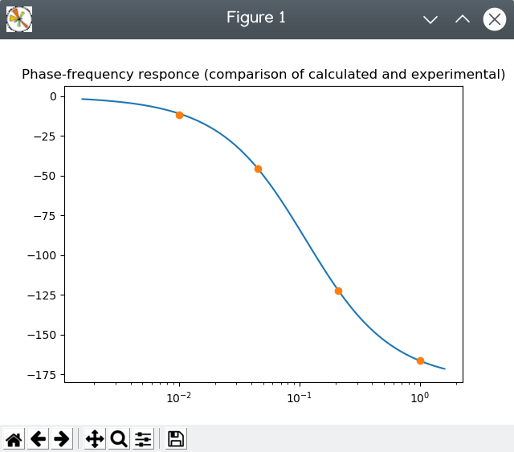
Результаты экспериментов сходятся с результатами вычислений (в рамках погрешности). Значит, я ошиблась чётное количество раз.
- Рассчитаем переходную функцию системы по её передаточной функции.
  - Формула для расчёта переходной функции:
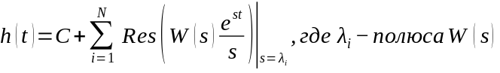
  - Полюса передаточной функции (оба – первого порядка) – нули знаменателя:
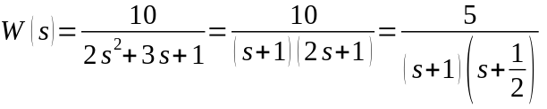
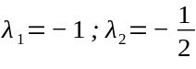
3. Расчёт переходной функции:
Выберем константу С таким образом, чтобы 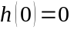. Тогда
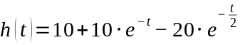
- Исследуем реакцию системы на единичное ступенчатое воздействие:
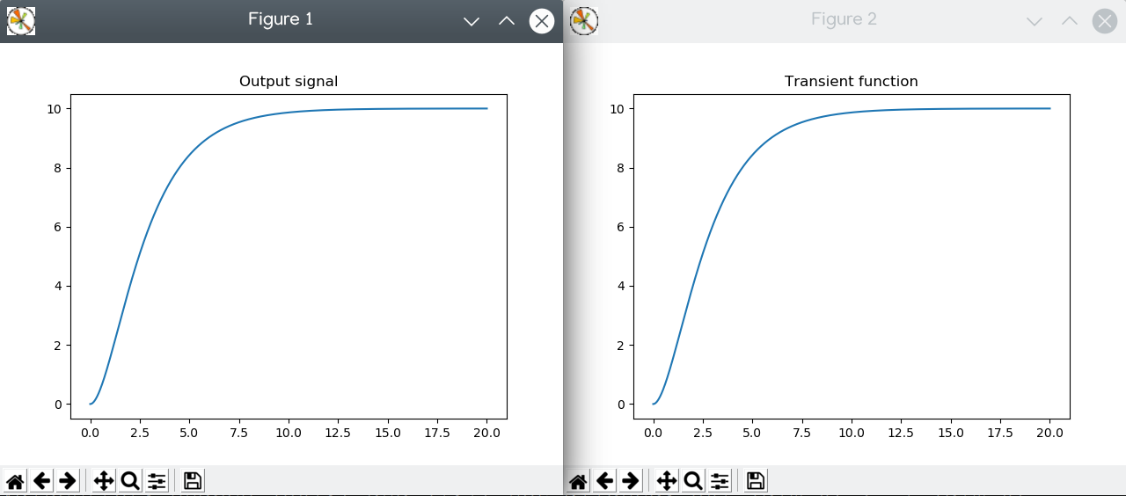
Переходная функция с хорошей точностью описывает реакцию системы на ступенчатое воздействие.

